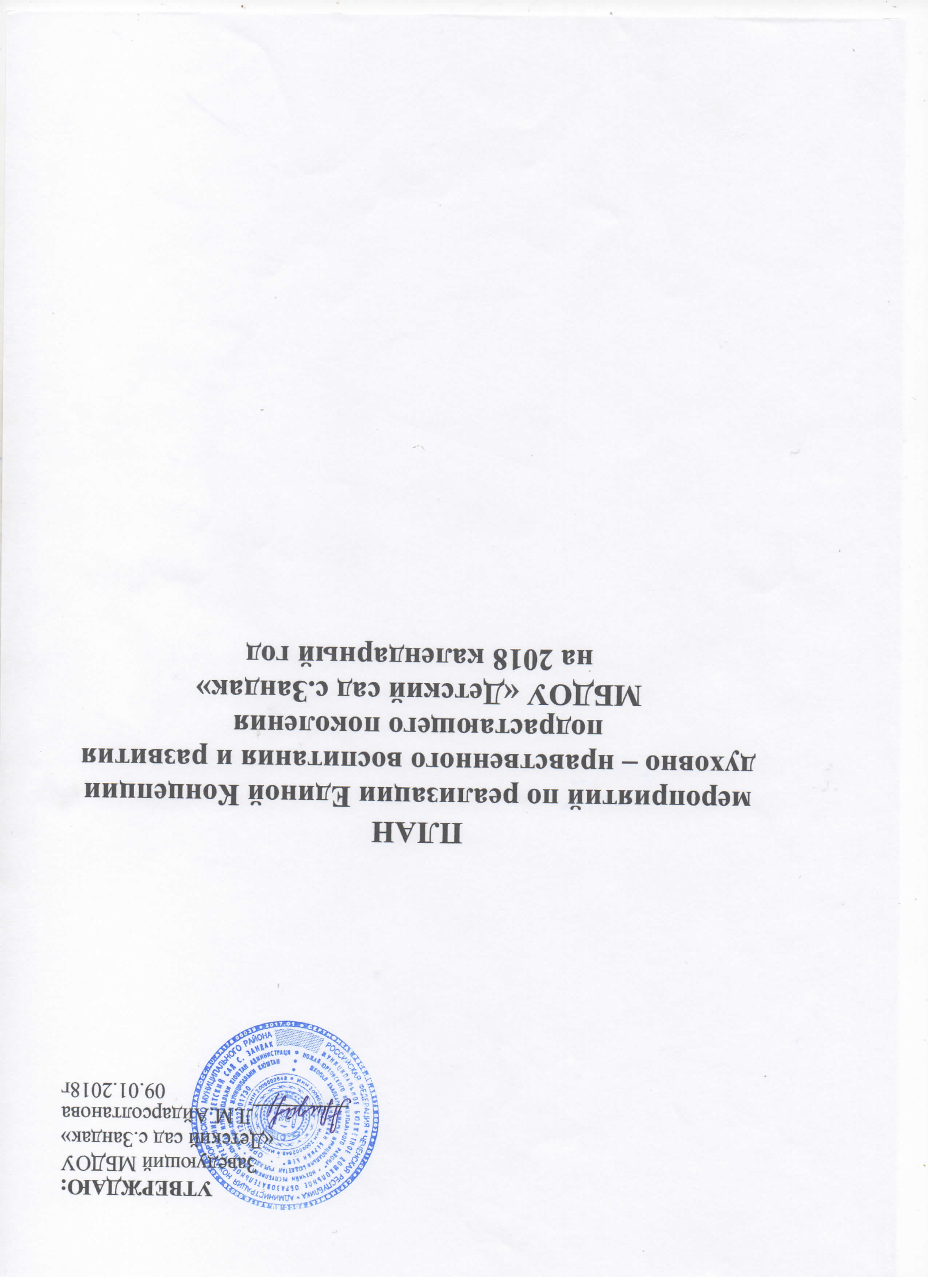

с.Зандак, 2018 год

ЯНВАРЬ
№ п/н | Наименованиемероприятий | Срокиисполнения | Ответственные
1. | 1.Мероприятие на тему:  «Страницы истории чеченского народа | 30.01.2018г. | Ст.воспитатель,  воспитатели
2. | 2. Спортивный праздник в старшей группе  «Зимние забавы» | 22.01.2018г. | Ст.воспитатель,  воспитатели
3. | 3. Мероприятие на тему:  «Мой друг зебра» | 24.01.2018г. | Ст.воспитатель  воспитатели

ФЕВРАЛЬ
№ п/н | Наименованиемероприятий | Срокиисполнения | Ответственные
1. | Проведение конкурса стихов в средней группе, посвященное  ко Дню Защитника Отечества. | 20.02.2018г | Ст.воспитатель,  воспитатели
2. | Мероприятие, посвященное Дню защитника Отечества на тему: «Родина и ее защитники» | 22.02.2018г. | Ст.воспитатель,  воспитатели
3. | Общесадовское мероприятие на тему: «Терроризм- это зло против человечества» | 10.02.2018г | Ст.воспитатель,  Воспитатели
4. | Мероприятие на тему: «Профилактика детского дорожно – транспортного травматизма» | 13.02.2018г. | Ст.воспитатель,  воспитатели
5. | Социальный видеоролик для родителей дошкольников по профилактике детского травматизма «Профилактика травматизма» | 02.02.2018г. | Ст.воспитатель,  Воспитатели

МАРТ
№ п/н | Наименованиемероприятий | Срокиисполнения | Ответственные
1. | Мероприятие, посвященное международному женскому дню 8 марта | 07.03.2018г. | Ст.воспитатель,  воспитатели
2. | Мероприятие, посвященное Дню Конституции ЧР | 22.03.2018г. | Ст.воспитатель,  воспитатели
3. | Мероприятия по психологическому просвещению на тему: «Правила искренности и активности» | 12.03.2018г | Ст.воспитатель,  воспитатели
4. | Мероприятие на тему: «Суфизм безопасность для человека и стабильность для государства» | 26.03.2018г | Ст.воспитатель,  воспитатели

АПРЕЛЬ
№ п/н | Виддеятельности | Сроки исполнения | Ответственные
 | Конкурс стихов, посвященный Дню Мира в ЧР. | 13.04.2018г. | Старшийвоспитатель,  воспитатели
 | Акция «Голубь мира» ко Дню мира в ЧР | 13.04.2018г. | Старшийвоспитатель,  воспитатели
 | Конкурс чтецов, посвященный  Дню Чеченского языка «Сан ненанмотт» | 19.04.2018г. | Старшийвоспитатель,  воспитатели
 | Утренник, посвященный Дню Чеченского языка  «Ненанмотт-дахаранхазна» | 24.04.2018г. | Старшийвоспитатель,  воспитатели

МАЙ
№ п/н | Виддеятельности | Сроки исполнения | Ответственные
1. | Мероприятия, посвященныеДнюПобеды:  - тематическиебеседы, посвященныеДнюПобеды  - утренник «Праздник с сединою на висках» | с 30 апреля  до 08 мая 2018г. | Старшийвоспитатель,  воспитатели
2. | Тематические беседы, посвященные Дню памяти и скорби «10 мая – День Памяти и скорби чеченского народа», «Ахмат-Хаджи Кадыров – герой нашего времени», «Жизнь ставшая легендой» | 10.05.2018г. | Старшийвоспитатель,  воспитатели
3. | Беседы в группах на тему: «Адат в современной Чечне». | 21.05.2018г. | Воспитатели

ИЮНЬ
№ п/н | Виддеятельности | Сроки исполнения | Ответственные
1. | Мероприятие, посвященное Дню России – 12 июня «Наша Родина - Россия» | 11.06.2018г. | Старшийвоспитатель,  воспитатели
2. | Конкурс рисунков «Природа родного края» | 28.06.2018г. | Воспитатели

АВГУСТ
№ п/н | Виддеятельности | Сроки исполнения | Ответственные
1. | Проведение мероприятия по укреплению национальных устоев и традиций на тему: «Хьаша т1еэцар, ларар». | 06.08.2018г. | Старший воспитатель,  воспитатели
2. | Проведение мероприятия среди сотрудников на тему: «Ислам и ваххабизм два разные понятия». | 10.08.2018г. | Заведующий,  старший воспитатель
3. | Проведение мероприятия на тему: «Ислам – религия мира и добра». | 13.08.2018г. | Старшийвоспитатель,  воспитатели
4. | Мероприятие для воспитанников средней и старшей групп«Курбан Байрам» | 17.08.2018г. | Старшийвоспитатель,  воспитатели
5. | Праздничное мероприятие ко Дню Государственного флага РФ «День флага» | 17.08.2018г. | Старшийвоспитатель,  воспитатели
6. | Праздничное мероприятие, приуроченное  67-й годовщине со дня рождения Ахмата-Хаджи Кадырова. | 23.08.2018г. | Старшийвоспитатель,  воспитатели
7. | Проведение мероприятияс сотрудниками на тему: «Суфизм безопасность для человека и стабильность для государств». | 27.08.2018г. | Старшийвоспитатель,  воспитатели

СЕНТЯБРЬ
№ п/н | Виддеятельности | Сроки исполнения | Ответственные
1. | Проведение мероприятий среди сотрудников целью гармонизации брачно-семейных отношений и воссоединению распавшихся семей. | 03.09.2018г. | Заведующий,  старшийвоспитатель
2. | Проведение мероприятия по профилактике дорожно-транспортных происшествий.  Открытое занятие на тему: «Город дорожных наук». | 06.09.2018г. | Заведующий,  старшийвоспитатель
3. | Проведение мероприятий на тему:  «Вайнехан г1иллакхаш». | 04.09.2018г. | Старшийвоспитатель, воспитатели
4. | Беседа с детьми ко Дню Чеченской Республики | 06.09.2018г. | Воспитатели
5. | Проведение мероприятий на тему: «Священные аяты из Корана». | 07.09.2018г. | Старшийвоспитатель,  воспитатели
6. | Конкурс стихов, посвященный Дню Чеченской женщины «Сан хьоме, нана…!» | 10.09.2018г. | Старшийвоспитатель,  воспитатели
7. | Торжественный утренник, посвященный Дню Чеченской женщины «Образ чеченской женщины» | 10.09.2018г. | Старшийвоспитатель,  воспитатели

